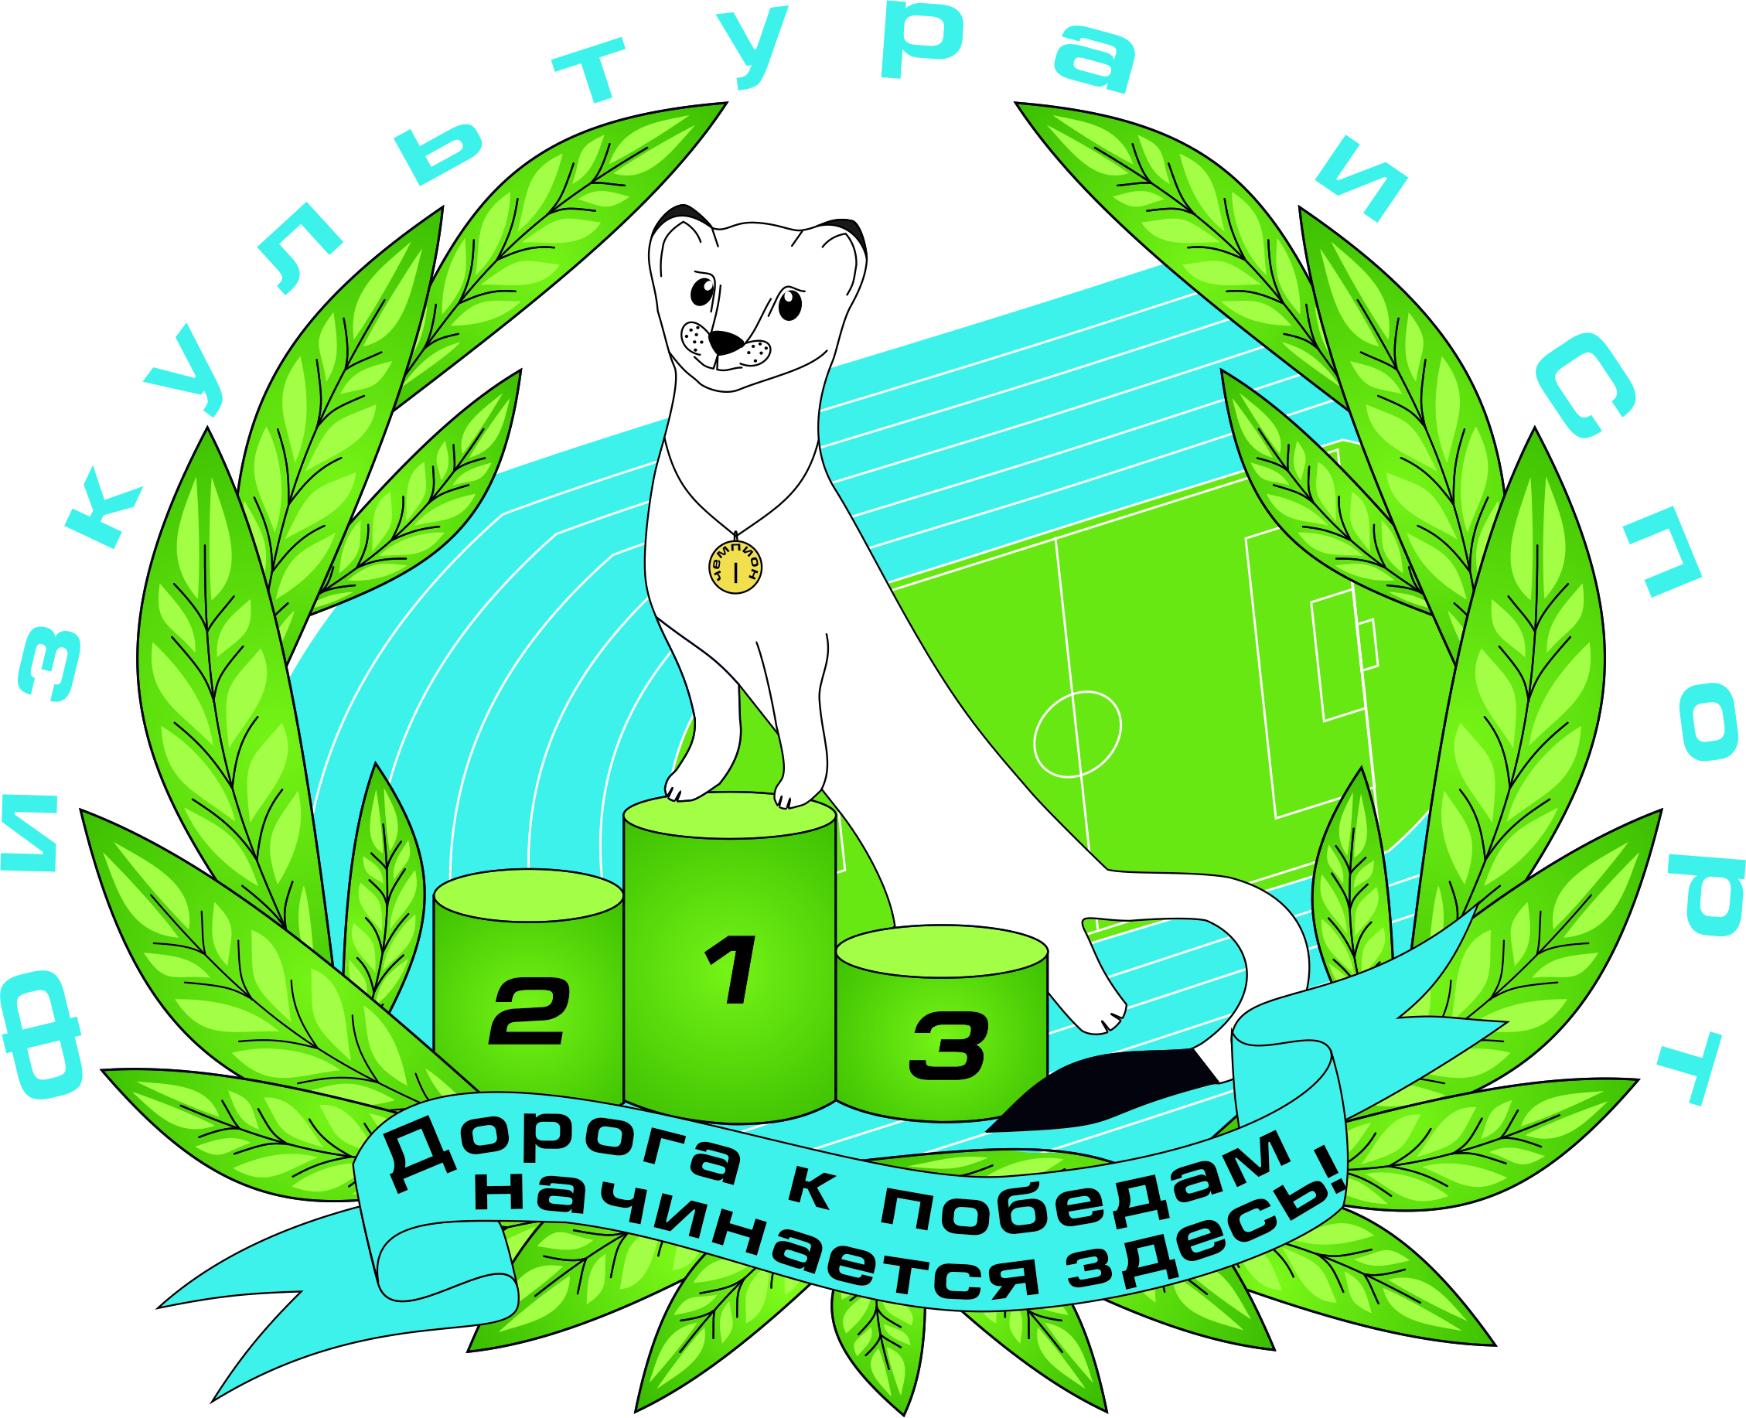

**План**

**спортивно - массовых и**

**физкультурно - оздоровительных мероприятий**

**на февраль 2025 год**

|  |  |  |  |  |
| --- | --- | --- | --- | --- |
| ***№*** | ***Спортивные мероприятия*** | ***дата*** | ***Место***  ***проведения*** | ***Ответственный*** |
| 1. | Первенство Североуральского муниципального округа по волейболу среди мужских команд | 01 февраля  в 10:30 | стадион «Горняк» | Игнатьева А.Я. |
| 2. | Физкультурно-оздоровительные мероприятия, в рамках Всероссийской массовой лыжной гонки «Лыжня России» | | Североуральский муниципальный округ | Казакова Е.М. |
| Декада лыжного спорта | 29 января –  07 февраля |
| Центральный забег | 08 февраля |
| 3. | Первенство Североуральского муниципального округа по зимнему футболу | 02, 09 февраля  в 12:00 | стадион «Горняк» | Махинин А.А. |
| 4. | Городская военизированная эстафета, посвященная Году защитника Отечества | 12 февраля | территория школ (по согласованию) | Игнатьева А.Я. |
| 5. | Турнир по шахматам, посвященный  Году защитника Отечества | 16 февраля в 11:00 | шахматный клуб | Махинин А.А. |
| 6. | Зимний фестиваль Всероссийского физкультурно-спортивного комплекса "Готов к труду и обороне" (ГТО) **среди всех категорий населения** | 22 февраля | стадион «Горняк» | Каландинская О.А. |
| 7. | Прием испытаний ВФСК «ГТО»,  в т.ч. среди лиц с ОФВ | по графику | стадион «Горняк» | Казакова Е. М, Суставова О. Л.  Игнатьева А.Я. |

|  |  |
| --- | --- |
| *Согласно погодных условий, сроки проведения соревнований могут быть изменены.  По всем вопросам обращаться по телефону 8 (34380) 4-33-27  Информация о спортивной деятельности МАУ «ФК и С»  на официальном сайте svufis.ru | **C:\Users\User\Desktop\Лого 80 лет.png** |